12. MÀN HÌNH PHÊ DUYỆT THÀNH VIÊN – 1

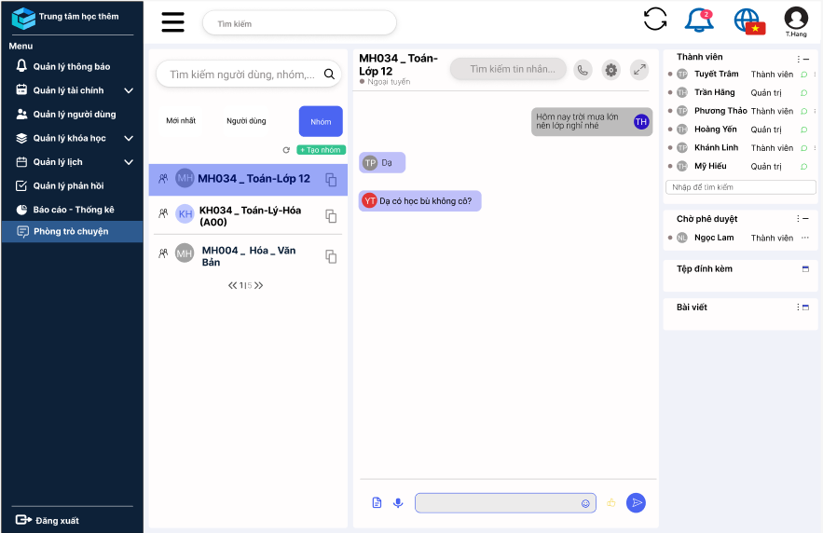

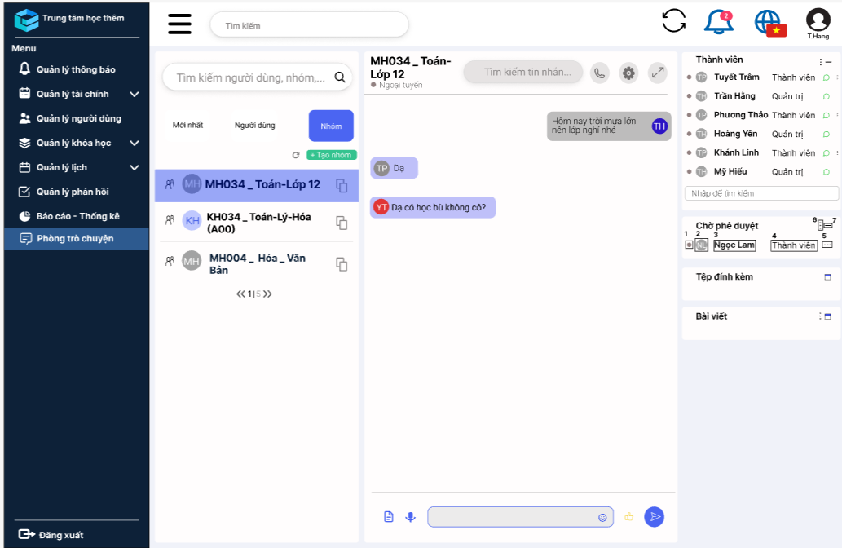

|  |  |  |  |
| --- | --- | --- | --- |
| **NO** | **LOẠI** | **MÔ TẢ** | **GHI CHÚ** |
| 1 | Icon | Icon hiển thị người dùng có đang trực tuyến hay ngoại tuyến  Nếu người dùng đang trực tuyến Icon có màu 928181, nếu người dùng đang ngoại tuyến Icon có màu 41DA33 |  |
| 2 | Icon | Hiển thị tên viết tắt của người dùng, sẽ có màu bất kì, chữ và phông đằng sau không trùng màu nhau |  |
| 3 | Text | Hiển thị tên thành viên  Mã màu 000000, Bold, size 15 |  |
| 4 | Text | Chức năng của thành viên,mặc định là  “Thành viên”  Mã màu 000000, Regular, size 15 |  |
| 5 | Icon | Hiển thị icon  Sự kiện: Khi nhấn vào sẽ hiển thị màn hình “Phê duyệt thành viên - 2” |  |
| 6 | Icon | Hiển thị icon  Sự kiện: Khi nhấn vào sẽ chuyển sang màn hình “Chức năng khung chờ phê duyệt - 1” |  |
| 7 | Icon | Hiển thị icon  Sự kiện: Khi nhấn vào sẽ đóng màn khung chờ duyệt |  |

13. MÀN HÌNH PHÊ DUYỆT THÀNH VIÊN – 2

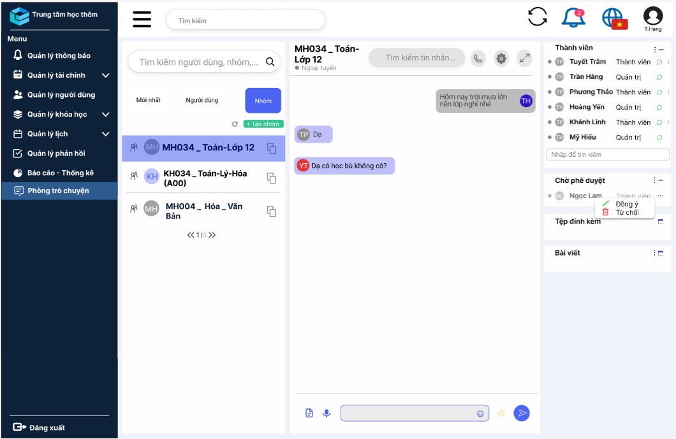

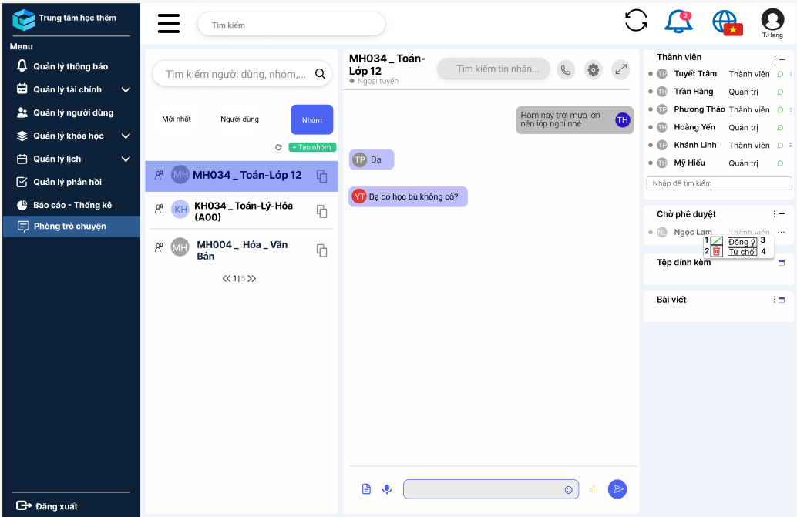

|  |  |  |  |
| --- | --- | --- | --- |
| **NO** | **LOẠI** | **MÔ TẢ** | **GHI CHÚ** |
| 1 | Icon | Hiển thị icon |  |
| 2 | Icon | Hiển thị icon |  |
| 3 | Text | Hiển thị cứng “Đồng ý”  Sự kiện: Khi nhấn vào sẽ duyệt thành viên vào nhóm  Mã màu 000000, Inter, Regular,size 15 |  |
| 4 | Text | Hiển thị cứng “Từ chối”  Sự kiện: Khi nhấn vào sẽ xóa lời đề nghị phê duyệt  Mã màu 000000, Inter, Regular,size 15 |  |